Улыбнёмся друг другу!

Отмечают праздник смеха,
Ну, потеха! Вот потеха!
Словно целый белый свет,
Съел смешинку на обед!
А шальная детвора
Прямо с самого утра,
Заключила договор:
Веселить любимый двор.
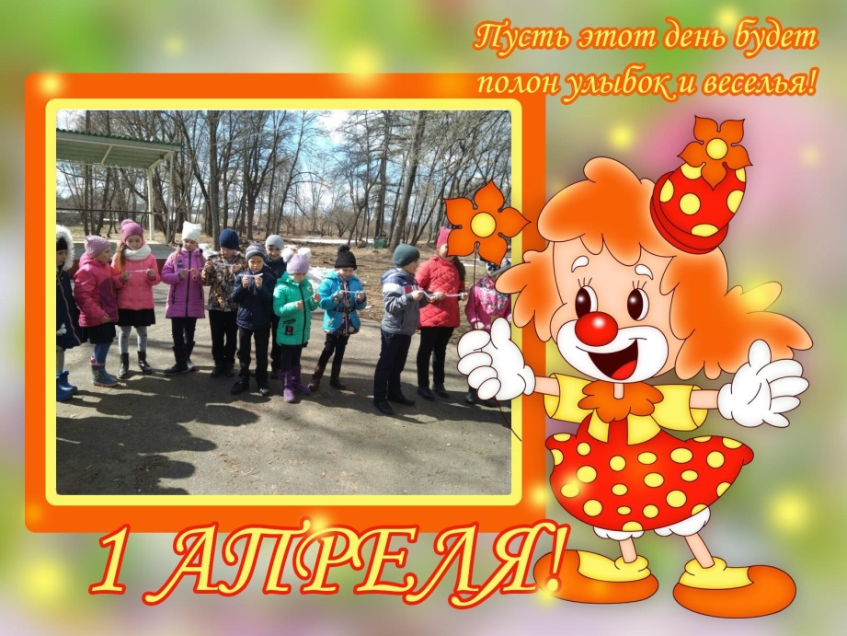
Когда появился обычай обманывать 1 апреля и кто положил ему начало, никто сказать уже не может. Но точно известно, что в России первоапрельские шутки появились во времена Петра I. И сейчас этот праздник встречают и проводят весело, подшучивают над кем - либо, но обязательно доброй шуткой.
На сегодняшний день «День Смеха» - это великолепная возможность показать детям как смешно и весело нужно себя вести и тем самым рассказать им, откуда появился праздник 1 апреля. Как правило, многие люди «День Смеха» называют обманным днем. Согласно древнему поверью, чем человек веселее проведет это время, тем, соответственно, больше счастья получит на протяжении года.
Сияющие улыбки и заводной смех звучали 1 апреля в городском парке культуры и отдыха во время развлекательной программы «Улыбнёмся друг другу!», посвящённой всемирному Дню смеха, для учащихся 2 «Б» класса.
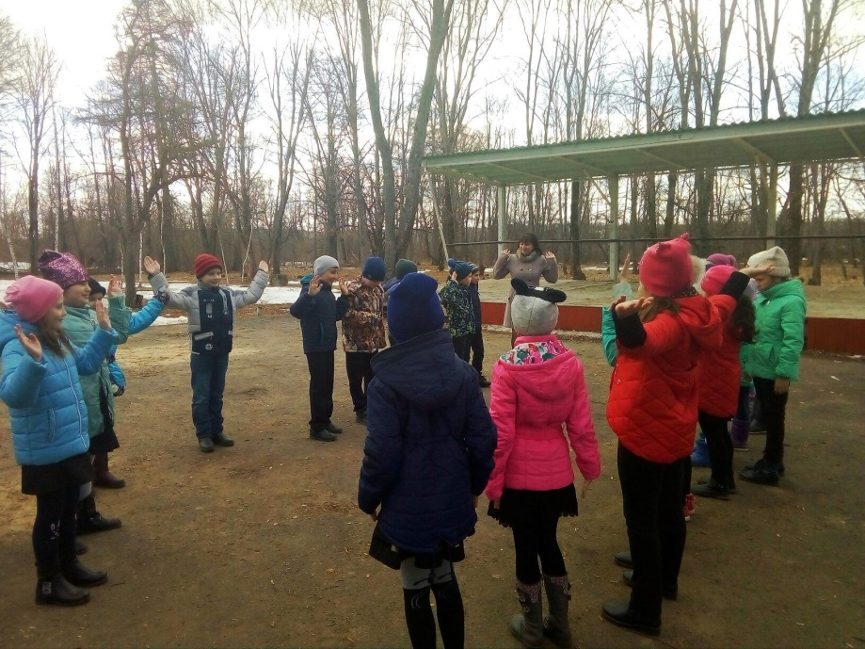
Ведущими программы были: С. Изюмова и О. Сыцевич, которые не только порадовали зрителей своими шутками и розыгрышами, но и поведали присутствующим, как отмечают их любимый праздник, День смеха, в других странах. Дети играли в веселые игры, участвовали в конкурсах, викторинах, делали шуточную зарядку. После такого заразительно смешного «Дня Смеха», ребята наверняка полюбят этот праздник и вряд ли скоро о нем забудут.
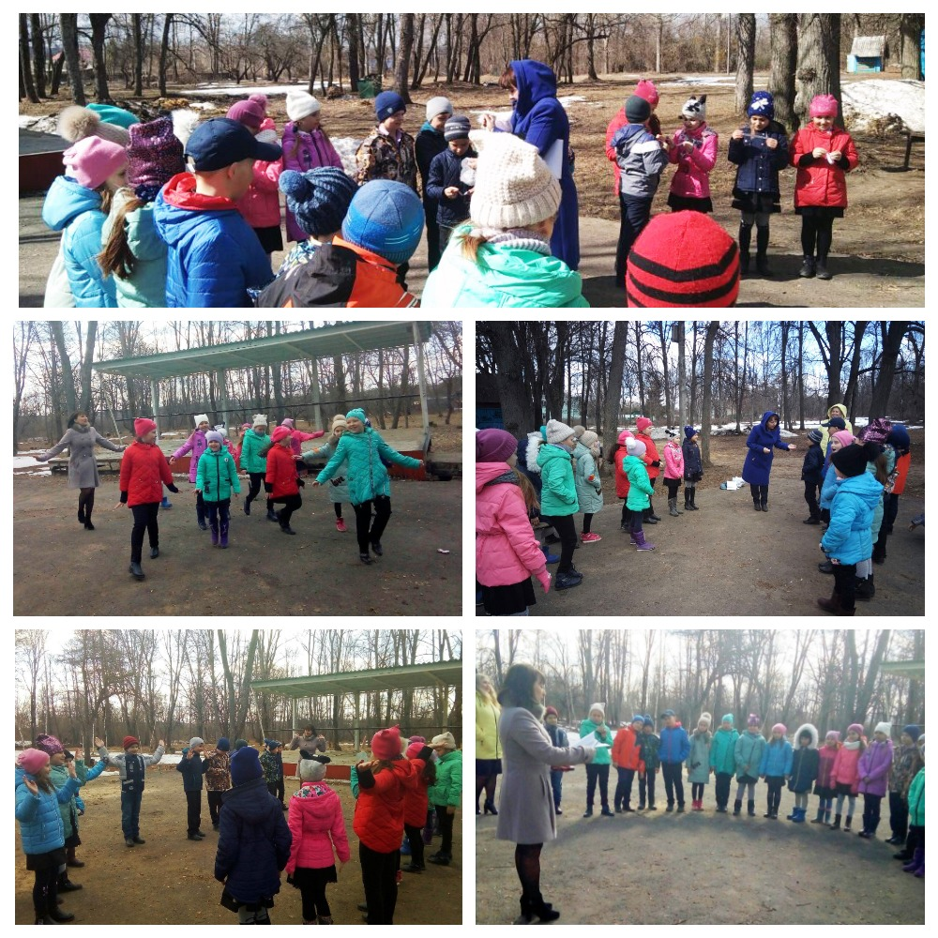
Поэтому «День смеха» был направлен на формирование у детей умения выражать свои положительные эмоции, формирование представления о празднике. А самое главная наша задача – это доставить детям радость и хорошее настроение в этот день. Было смешно, интересно, задорно. Все ребята получили заряд бодрости и веселое настроение.
